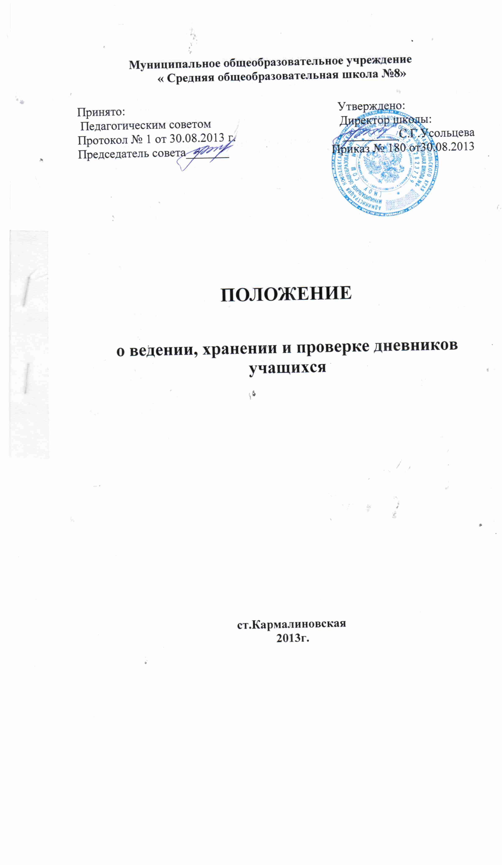

Положение о ведении, хранении и проверке дневников учащихся

1. Общие положения
1. Дневник является документом ученика, и ведение его обязательно для каждого обучающегося школы.
2. Дневник рассчитан на учебный год.

2. Заполнение и ведение дневника
- Дневник заполняется учеником самостоятельно.
- Обязательным условием заполнения является: ФИО учителей, ведущих предметы, расписание уроков на полугодие, расписание звонков. Классным руководителем на классном часе совместно с обучающимися в течение первой недели сентября заполняются основные разделы дневника.
- Дневник подписывается с указанием полного наименования школы, класса, ФИО ученика.
- Расписание записывается каждую неделю на страничку, домашнее задание фиксируется ежедневно.
- Сведения об участии обучающихся в кружках, факультативных занятиях и других дополнительных занятиях заполняются в специальных графах-разделах учеником.
- Замечания по ведению дневника заполняются классным руководителем.
- Все записи в дневнике должны вестись четко, аккуратно.
- Классными руководителями, учителями-предметниками все записи, отметки вносятся синей пастой.
- Записи ручками другой пастой в дневнике запрещены.

3. Проверка дневника
- Классный руководитель систематически (еженедельно) осуществляет контроль за правильностью его ведения.
- Классный руководитель выставляет текущие по четвертям и итоговые отметки; проверяет один раз в неделю как ведется дневник.
- Учитель-предметник обязан систематически выставлять отметки за урок в дневник.
- В дневнике в обязательном порядке учеником фиксируется, а учителем контролируется задание на дом.
- По письменным работам оценки проставляются в графы того дня, когда проводилась письменная работа.
- Итоговые оценки за каждую четверть (2-9-е классы) и каждое учебное полугодие (10-11-е классы) выставляются классным руководителям на классном часе в конце четверти (полугодия), классный руководитель расписывается за проставленные оценки, после ознакомления с этим отметками родители учащегося расписываются в своей графе.

